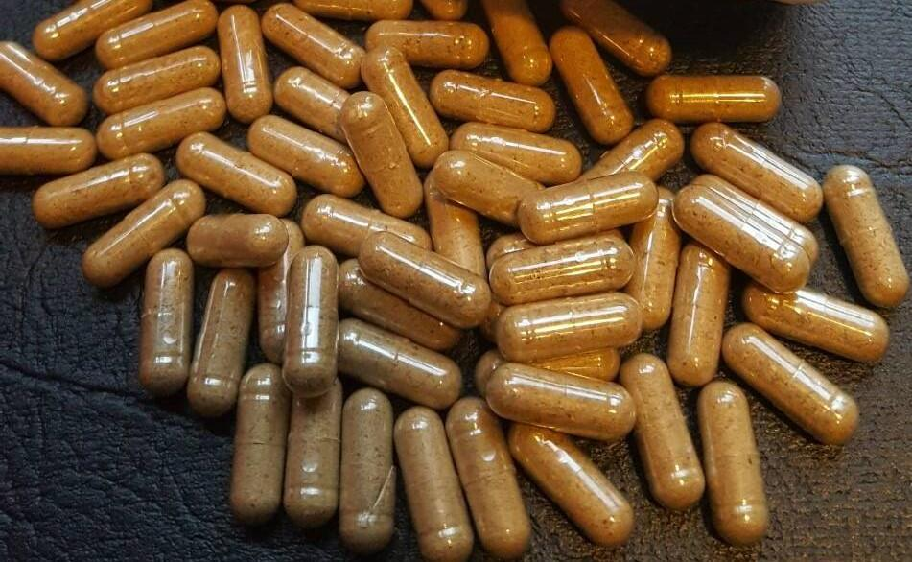

 https://www.webwinkelkeur.nl/webshop/Pure-1-_1213221

Wat is organische Reishi-sporenpoeder?

Aan het einde van het groeiseizoen van de Reishi-paddenstoel komen miljoenen "sporen" vrij, microscopisch kleine zaden, die het vruchtlichaam bedekken en zich op natuurlijke wijze verspreiden naar de omliggende habitats om te genereren;

Deze sporen staan bekend als extreem rijk aan triterpenen en kunnen worden verzameld als poeder waarvan de celwand is gebarsten om ze medicinaal opneembaar te maken voor mensen.

De sporen bevatten ook een olie die gewoonlijk wordt gewonnen vanwege de triterpeenconcentraties,triterpeen kristallen, de meest gecondenseerde vorm van triterpenen gemaakt van de sporen, zijn ook beschikbaar door middel van hightech extractiemethoden.

Recente wetenschappelijke aandacht is besteed aan Reishi sporenpoeder vanwege hun bewezen hoge triterpeengehalte.De triterpenoïden bleken de belangrijkste werkzame stoffen te zijn voor de vele farmacologische toepassingen ervan .

In dezelfde gedocumenteerde studie staat dat "Triterpenoïden geïsoleerd uit Ganoderma “sporen toonden ‘van significante anti-HIV-1 protease, anti-tumor, en anti-complement activiteiten. Triterpenoïden zijn de belangrijkste actieve bestanddelen van Ganoderma “sporen en vertonen verschillende biologische activiteiten voor medicinaal gebruik.

Van het Reishi-sporenpoeder is ook aangetoond dat het krachtige remmende effecten heeft op het Epstein-Barr-virus (herpes)evenals verschillende degeneratieve ziekten. Complementaire en alternatieve geneeskunde werd aangetoond dat Ganoderma lucidum kan een veelbelovend middel is voor de behandeling van PD door middel van ontstekingsremmers."

Met behulp van de moderne wetenschap zijn extracten nu beschikbaar in de vorm van Reishi sporenolie, Reishi sporepoeder en Reishi sporen triterpeenkristallen. Ze zijn absoluut een van de krachtigste manieren om te consumeren ,zeker voor diegenen die super geconcentreerde doses nodig hebben. We raden echter ook gelijktijdig aan het consumeren van Reishi vruchtlichaam voor de hoogste gezondheids voordelen.

<https://www.pure1.nl/ganoderma-lucidum>

<https://www.webwinkelkeur.nl/webshop/Pure-1-_1213221>

**Wat is het biologische Reishi Spore Poeder ?**

Aan het einde van het groeiseizoen van de Reishi-paddenstoel laat het miljoenen "sporen" vrij, microscopische zaden, die het vruchtlichaam bedekken en zich op natuurlijke wijze verspreiden naar omliggende habitats . Van deze sporen is bekend dat ze extreem rijk zijn aan triterpenen .Welke in poedervorm opneembaar zijn voor de mens. De sporen bevatten ook een olie die vaak wordt geëxtraheerd vanwege de triterpeenconcentraties. Bovendien triterpeenkristallen, de meest gecondenseerde vorm van triterpenen gemaakt van de sporen, zijn ook beschikbaar door middel van hightech extractiemethoden.

**Ganoderma poeder**

Shell Broken Lingzhi Red Reishi Spore Powder

Onze producten omvatten voornamelijk: spore extract poeder, super voedsel poeder. Voor ons spore extract poeder controleren we de hele verwerking van organisch materiaal tot het geëindigde schimmelextractpoeder om te garanderen dat ze hoge kwaliteit krijgen. Onze schimmel extract poeder omvatten reishi paddestoel extract (ganoderma lucidum extract met EU & USDA biologische certificeringsgarantie.

**Voordelen van Broken Reishi Spore Poeder:**

–Anti-tumor Het is bevestigd door veel eigenschappen die de antitumorfunctie van Reishi heeft door het verbeteren van de immunologische functie. De actieve verbindingen in Reishi, vooral polysaccharose en triterpenen, kunnen de niet-specifieke immuniteit het lichaam verbeteren , en tevens de immuniteit van de lichaamscellen en lichaamsvloeistoffen, om de generatie van cellulaire immuunfactoren te verbeteren . En experimenten hebben bevestigd dat de actieve componenten van Reishi geen direct celeffect hebben, maar het kan verbeteren van de anti-tumor immuniteit van het, en indirecte remming van tumor celgroei en induceren tumor cellen apoptose, en kan dus een rol spelen voor anti-tumor.

**– Immuniteit aanpassen**

Reishi kan de macrofaagfagocytose-index en het fagocytosepercentage aanzienlijk verbeteren, en des sterker de activiteit van macrofagen, hoe hoger de immuniteit van het lichaam. Macrofagen spelen een belangrijke rol in het immuunsysteem, maar niet alleen gerelateerd aan het specifieke immuunsysteem, worden ook geassocieerd met het niet-specifieke van het lichaam; immuun afweermechanisme. De fagocytose van macrofagen is voornamelijk het afweermechanisme van het lichaam tegen vreemde bacteriën, virussen, schimmels en parasieten. Het is ook een van de belangrijke mechanismen van het anti-tumor effect.

**–Verbeteren van hart- en vaatziekten**

Reishi-extract heeft een duidelijk cardiotonisch effect. Het kan de myocardiale contractiekracht versterken, de myocardiale samentrekkingsamplitude en ontlading, verbeteren myocardiale cel hypoxie vermogen.

Reishi kan ook de bloedsomloop in de kransslagader verbeteren , de stroom in de kransslagader verhogen. En de uitbreiding van de kransslagader kan toenemen;

myocardiale voedingsdoorbloeding en verbetering van de myocardiale circulatie, en kan bloedplaatjesactiviteit voorkomen, remmen;

Bloedplaatjesaggregatie, voorkomen coronaire atherosclerose plaquevorming, verbeteren de functie van de bijnierschors, en vertraagt de atherosclerose plaque, verhindert myocardiaal infarct.

**–Verbeter de stofwisseling**

Reishi heeft het vermogen om de productie van insuline door de alvleesklier te bevorderen, waardoor de bloedmicrocirculatie van de pancreashuid, verbetering van de pancreasfunctie. Om vervolgens de stofwisselingsstoornissen van het lichaam van de suiker te corrigeren, eiwit, vet, om de oorspronkelijke staat van metabolische balans te herstellen.

Andere onderzoekers hebben beweerd dat het nemen van Reishi het hematopoëtische systeem kan prikkelen, het beenmerg kan bevorderen

hematopoietische functie en bevorderen de biosynthese van de beenmergeiwitten, RNA en DNA, enz. Reishi kan ook de hoeveelheden hemoglobine, rode bloedcellen, reticulaire rode bloedcellen, bloedplaatjes en wit bloed verhogen , tegen de afname van witte bloedcellen veroorzaakt door chemische medicijnen.

**–Leverbeschermend**

Over het algemeen verwijst hepatitis naar leverweefselschade veroorzaakt door overmatige toxische schendingen of aanvallen van hepatitis B-virussen.

Het maakt niet uit voor of na leverbeschadiging, het nemen van Reishi kan de lever beschermen en de schade verminderen tot de lever.

**-Anti-veroudering**

De vorming van vrije radicalen zal de veroudering van het menselijk lichaam versnellen. Reishi-extract heeft een duidelijke antioxidant capaciteit, kan duidelijk het hart en de leverlipideperoxidatie-effect remmen, waardoor weefselbeschadiging wordt verminderd.

Reishi vermindert de peroxidatie van serumlipiden en verhoogt duidelijk de activiteit van erytrocyt-superoxide-dismutase (SOD),verwijdert vervolgens de vrije radicalen van het superzuurstofanion in het lichaam. Tests hebben bewezen dat de Reishi dit zou kunnen bevorderen.

DNA-synthese, verlengt de algebra van de genetische celdeling, verleng de levensduur van cellen, om de veroudering te vertragen

–Verbetering van het neurologische symptoom

Reishi heeft een zeer goed effect op de zenuwfunctie en behandeling van neurasthenie en andere neurose te verbeteren.

Reishi kan slapeloosheid, vermoeidheid, slecht geheugen, concentratie, hoofdpijn, duizeligheid, oorsuizen, prikkelbare en andere symptomen verbeteren . Omdat Reishi een hoog gehalte aan actieve polysacchariden, ganodermazuur bevat,adenine nucleoside, adenine, enz.

Klinische onderzoeken hebben ook aangetoond dat, hoewel Reishi voor de behandeling van slapeloosheid niet sneller is dan de westerse medicijnen, blijf maar Reishi gebruiken, de werkzaamheid is zeer stabiel en zonder bijwerkingen. Het verbetert niet alleen de symptomen van patiënten met slapeloosheid, maar ondertussen zijn er significante verbeteringen van de gemoedstoestand van de patiënt, eetlust en algemene toestand.

–Verbeter de seksuele functie

Reishi bevat meer dan 17 soorten aminozuren, een verscheidenheid aan sporenelementen, vitamines en andere noodzakelijke voedingsstoffen voor de gezondheid van het menselijk lichaam.

Aan de ene kant kan Reishi, dankzij de effecten van klaring van vrije zuurstofradicalen, de vorming van lipiden voorkomen peroxide in de geslachtsklieren en accumulatie, om de recessie van de seksuele functie te vertragen. Aan de andere kant, voor de patiënten met seksuele functierecessie, Reishi kan het vermogen verbeteren om lipideperoxide te verwijderen, seksuele functie verbeteren, ondertussen kan het ook het sperma en seksuele functie, energieverlies en andere symptomen verbeteren.

–Schoonheid

Reishi is een soort zeldzame schoonheid in het binnenlichaam, al in de Ming-dynastie, een van de beroemdste wetenschappers in het oude China, wees er in zijn beroemde farmacopee op dat Reishi *de* functie van schoonheid heeft. Ook Japanse wetenschappers hebben de schoonheidsfunctie van Reishi als volgt samengevat: ontstekingsremmend en antibacterieel,acne voorkomen, veroudering voorkomen, vlekken verwijderen, huidherstel verbeteren, weefselhyperplasie, rimpels voorkomen, zweten,ontgeuring, haar verfraaien, de elasticiteit van de huid verhogen, roos verminderen, enz.

<https://www.pure1.nl/ganoderma-lucidum>

<https://www.webwinkelkeur.nl/webshop/Pure-1-_1213221>

Bron.

1.Antitumor Polysaccharide from Ganoderma. Png

2. https://pubmed.ncbi.nlm.nih.gov/?term=ganoderma+lucidum